Analyse objective d'une photo

L1010002
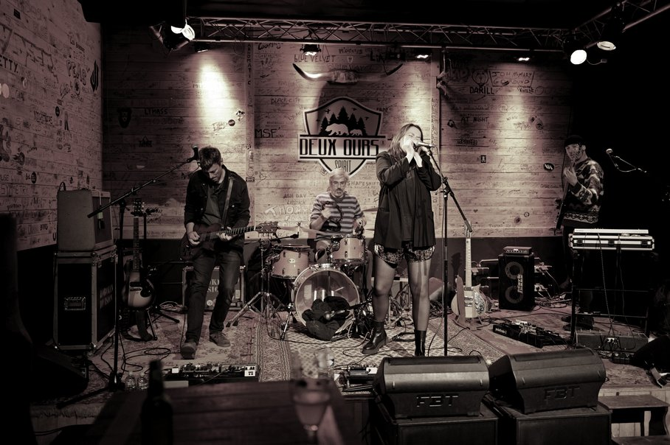 | Jeudi 22 octobre 2026  L1010002  None None  JPG

Découverte de l'image et du sujet
Photographie de concert en noir et blanc virant au sépia, saisie depuis la salle, au niveau du public, dans un bar-salle de spectacle dont le logo « Deux Ours Spirit » orne un mur de planches couvert d'inscriptions. Le plan large frontal embrasse un quatuor entier sur scène, avec la chanteuse-harmoniciste en point focal central. Guitariste, batteur et bassiste complètent une composition symétrique et stable.
L'ambiance est intimiste et chaleureuse, portée par les spots qui découpent des cônes de lumière sur le bois et par un virage monochrome évoquant la photographie musicale d'archive. L'intention est documentaire plutôt que spectaculaire : restituer l'authenticité d'un lieu et d'un instant plutôt que magnifier les artistes. Les câbles, pédales et enceintes de retour au premier plan assument cette esthétique brute.
L'image s'adresse aux musiciens, aux programmateurs, aux habitués de la scène locale et aux amateurs de photographie de concert, notamment pour la communication du lieu ou du groupe. Sa capacité de communication repose sur la lisibilité immédiate de la scène et sur l'identité forte du lieu, que le logo rend reconnaissable. Les éléments flous au premier plan et la lumière inégale limitent toutefois l'impact émotionnel individuel.
Titres proposés par l'IA
- Murs d'encre et de vacarme
- Le bestiaire des soirs électriques

Analyse objective d'une photo
L1010002
Données techniques
Date prise de vue : | 2026 · 10 · 22 — 21:08:14 | GPS : | Non disponible
Boitier / modele : | LEICA CAMERA AG LEICA Q3 | Optique : | SUMMILUX 1:1.7/28 ASPH.
ISO : | 1600 | Focale : | 28.0mm (éq. 28mm)
Ouverture : | f/1.7 | Vitesse : | 1/80s
Mode exposition : | Non disponible

Analyse des données d'acquisition
Le Leica Q3 et son Summilux 28 mm f/1.7 offrent un cadrage large qui embrasse toute la scène, du mur graffité aux retours au premier plan, tout en gardant une bonne netteté sur les musiciens. À f/1.7, l'optique capte un maximum de lumière et isole légèrement l'avant-plan flou (verre, table) sans sacrifier la lisibilité du décor.
L'ISO 1600 est un compromis maîtrisé pour une salle peu éclairée : le grain reste discret, bien exploité par le rendu monochrome virant au sépia. Le 1/80 s fige correctement la chanteuse et le guitariste, mais le batteur, en mouvement, conserve une légère souplesse.
L'exposition, calée sur les projecteurs, préserve les hautes lumières du mur et laisse les noirs profonds en périphérie, renforçant l'ambiance de club.
Histogramme de luminance
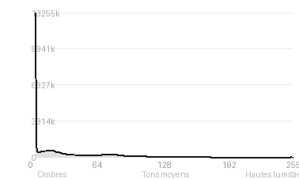
Analyse de l'histogramme de luminance
Distribution fortement asymétrique vers les ombres (77 % des pixels, pic à 0/255, moyenne de 50,7) : le bas-key est assumé, mais 26,6 % de noirs écrêtés engloutissent les avant-plans, les flancs de scène et le côté droit, où le bassiste se dissout dans l'obscurité. Les hautes lumières, quasi intactes (4,9 %, 0,25 % d'écrêtage), se limitent aux projecteurs et aux halos sur le lambris, qui guident le regard vers la chanteuse, légèrement détachée par son vêtement sombre sur fond clair. L'écart-type de 56,3 traduit un contraste soutenu, typique d'un éclairage de club, avec une préservation honorable des tons moyens (18,1 %) qui conserve la texture des graffitis, au prix d'une perte de détail dans les noirs.
Résultats prévisibles à l'impression et présentation
À l'impression, 26,6 % de noirs écrêtés (pic à 0/255) vont se boucher en aplats sans détail, notamment dans les coins et sous la scène, et un papier mat risque d'aggraver cette perte tandis qu'un papier brillant ou semi-brillant préservera mieux la profondeur. Avec 77 % d'ombres et seulement 4,9 % de hautes lumières, le tirage sera sombre (moyenne 50,7) : un léger éclaircissement des bas-tons et une épreuvage écran sont conseillés, les blancs (0,25 %) ne posant aucun risque sur les projecteurs.
- Tirage 40x60 cm maximum, grain acceptable
- Papier fine art mat texturé, virage sépia préservé
- Cadre noir mat, fin, verre anti-reflet
- Marie-louise crème 6 cm, bords généreux

Analyse technique et artistique
L1010002
Constatations positives — Prise de vue
- Composition : cadrage large et équilibré qui réunit les quatre musiciens, avec la chanteuse à l'harmonica en point focal, sur l'axe du logo « Deux Ours » qui l'encadre comme un blason. Les avant-plans flous (verre, retours de scène) donnent profondeur et point de vue de spectateur.
- Lumière : les projecteurs dessinent des halos réguliers sur le mur de planches, qui structurent le fond sans écraser les sujets, et le contraste reste maîtrisé malgré une scène très sombre.
- Rendu : le virage sépia homogène unifie l'image et renforce l'ambiance de club, tandis que la netteté sur les musiciens fige bien le geste malgré la faible lumière.
Axes d'amélioration
- Le premier plan encombré (verre, bouteille, bord de table flous) obstrue le bas du cadre : reculer ou changer de point de vue pour dégager la scène
- Le cadrage frontal et statique accentue la symétrie sans dynamique : décaler l'angle ou s'approcher pour créer de la profondeur et mieux isoler la chanteuse
- Le bassiste à droite est sous-exposé et partiellement coupé dans l'ombre, tandis que les spots clairs du fond attirent l'œil : mieux doser l'exposition pour équilibrer les musiciens
Constatations positives — Post-traitement
- Virage sépia/bichromie cohérent avec le bois du mur et les projecteurs, qui unifie une scène aux lumières mixtes et renforce l'ambiance de club.
- Gestion maîtrisée des contrastes : hautes lumières des spots contenues, noirs profonds mais encore détaillés (batterie, flight-cases).
- Rendu naturel : grain discret, netteté préservée sur les textures du mur, sans excès de clarté ni de vignettage artificiel.
Axes d'amélioration
- Les hautes lumières des projecteurs et du mur central sont proches de la surbrillance, il faudrait les récupérer par un masque local pour retrouver du détail et recentrer le regard sur la chanteuse
- Les noirs de l'avant-plan et des bords sont bouchés, notamment à gauche et à droite, d'où une perte de détail dans les amplis et le bassiste, à déboucher légèrement avec les ombres ou une courbe douce
- Le virage sépia/rosé est uniforme et un peu terne, il faudrait affiner la tonalité et le contraste local, avec un dodge and burn sur la chanteuse et les musiciens, pour mieux les détacher du mur chargé d'inscriptions

Le commentaire du spécialiste
Cette vue frontale, presque tableau, déplace le cliché du live vers le document : le mur de planches, palimpseste de signatures de groupes de passage, devient le véritable sujet de mémoire et dialogue avec les musiciens, dans une veine proche de Jim Marshall ou de Pennie Smith pour son refus de l'héroïsation. Le virage chaud du monochrome et la lumière en cônes sur le bois donnent une patine de archive, tandis que l'harmonica masquant le visage de la chanteuse concentre l'énergie sans recourir au portrait. Mais les quatre musiciens, isolés dans leur espace, ne forment pas un collectif : aucun regard, aucun geste ne les relie, et l'avant-plan (verre, bouteille, retours FBT) encombre plus qu'il n'enveloppe. Pousser plus loin supposerait d'assumer l'obstruction comme dispositif à la Koudelka, ou de resserrer le cadre pour saisir l'instant où le groupe respire ensemble. Des noirs plus profonds, à la manière d'Anton Corbijn, donneraient enfin à l'image la tension que son sujet promet.

Evaluation IA — objective et chiffree
L1010002
N° | Critère | Max/10 | Note/10 | Max rel. | Note rel. | Commentaire
1 | Technique | 60 |  | 44 | 70.0%
1.1 | Netteté / mise au point | 10 | 8 | 9 | 6.3 | Netteté correcte sur la chanteuse et le guitariste, détails du décor bien rendus. Un léger flou de bougé reste perceptible sur le batteur et le bassiste.
1.2 | Exposition | 10 | 8 | 9 | 6.3 | Exposition globalement équilibrée pour une scène de concert. Les projecteurs sont à la limite de l'écrêtage et les noirs de droite sont bouchés, mais les sujets restent lisibles.
1.3 | Bruit numérique / grain | 10 | 8 | 6 | 4.2 | Bruit bien maîtrisé pour une prise de vue en basse lumière. Un grain discret se devine dans les ombres et s'accorde avec l'ambiance du virage monochrome.
1.4 | Profondeur de champ | 10 | 8 | 7 | 4.9 | Profondeur de champ suffisante pour garder les quatre musiciens et le logo nets. Le premier plan (verre, bouteille, retours) est flou, ce qui crée une séparation de plans naturelle.
1.5 | Vitesse d'obturation | 10 | 8 | 6 | 4.2 | Vitesse adaptée à la scène, les gestes principaux sont figés. Le tambourin du batteur et la main du bassiste montrent une légère trace de mouvement.
1.6 | Balance des blancs | 10 | 8 | 7 | 4.9 | Virage sépia/monochrome chaud homogène et cohérent avec l'atmosphère de bar-concert. La balance des blancs n'est plus un enjeu, la teinte est un choix esthétique assumé.
2 | Composition | 50 |  | 39 | 72.3%
2.1 | Cadrage | 10 | 8 | 9 | 6.3 | Cadrage large qui embrasse toute la scène, les quatre musiciens et le décor. Les éléments flous du premier plan alourdissent un peu le bas de l'image et le bassiste est proche du bord.
2.2 | Équilibre visuel | 10 | 9 | 8 | 6.4 | Répartition harmonieuse des musiciens autour de la chanteuse centrale, soutenue par le logo en arrière-plan. Le bassiste à droite contrebalance le guitariste à gauche.
2.3 | Lignes directrices | 10 | 8 | 7 | 4.9 | Les câbles, le tapis, les pieds de micro et la structure de projecteurs créent des lignes qui guident le regard vers le centre. Les diagonales du guitariste et du manche de basse dynamisent l'ensemble.
2.4 | Gestion du fond | 10 | 9 | 8 | 6.4 | Le mur de planches couvert d'inscriptions et le logo « Deux Ours » contextualisent le lieu et structurent l'image. Le fond est très chargé mais reste discret grâce à son éclairage doux.
2.5 | Angle de prise de vue | 10 | 7 | 7 | 4.2 | Point de vue frontal à hauteur de public, naturel et documentaire. Il manque un angle plus audacieux ou un placement plus dégagé, le premier plan encombré gêne un peu.
3 | Lumière | 30 |  | 23 | 67.0%
3.1 | Qualité de la lumière | 10 | 8 | 8 | 5.6 | Éclairage de scène chaleureux avec des halos sur le mur qui créent de l'ambiance. La lumière sur les visages reste modeste, surtout à droite.
3.2 | Direction de la lumière | 10 | 7 | 7 | 4.2 | Projecteurs latéraux et en hauteur, la lumière tombe sur le fond plus que sur les musiciens. Les visages sont peu modelés et le bassiste reste dans l'ombre.
3.3 | Gestion des contrastes | 10 | 8 | 8 | 5.6 | Bonne amplitude tonale en monochrome, les hautes lumières des spots contrastent avec les zones sombres. Le contraste soutient l'atmosphère mais écrase quelques détails dans les noirs.
4 | Intention & Communication | 50 |  | 41 | 66.1%
4.1 | Clarté du sujet | 10 | 8 | 9 | 6.3 | La chanteuse à l'harmonica est le point focal évident, bien isolée au centre. Les autres musiciens restent identifiables, ce qui donne une lecture claire du groupe.
4.2 | Originalité / créativité | 10 | 6 | 8 | 4.0 | Scène de concert classique en plan large, traitée avec sobriété. Le traitement sépia apporte un cachet mais l'approche reste conventionnelle.
4.3 | Cohérence intention/résultat | 10 | 8 | 9 | 6.3 | Le plan large et le traitement monochrome rendent bien l'esprit d'un petit concert intimiste. L'intention documentaire est claire et réalisée.
4.4 | Impact émotionnel | 10 | 8 | 8 | 5.6 | Ambiance chaleureuse et authentique de bar rock, avec l'énergie contenue des musiciens. L'absence de visages expressifs limite un peu l'émotion.
4.5 | Capacité narrative | 10 | 8 | 7 | 4.9 | L'image raconte le lieu, le groupe et l'instant grâce aux détails du décor, du matériel et des graffitis. On saisit bien le contexte d'une soirée live.
5 | Global | 25 |  | 25 | 68.0%
5.1 | Impression générale  Appreciation subjective de l'empreinte et de l'intention. | 25 | 19 | 25 | 17.0 | Image documentaire solide, à l'atmosphère cohérente et bien composée, qui restitue fidèlement l'esprit d'un concert de bar. Un premier plan plus dégagé et une lumière plus travaillée sur les visages lui donneraient plus d'impact.
 | Total | 215 | 163 | 172 | 130
 | Total / 50 |  |  | 50 | 38 | SUPÉRIEURE

